湖州市安吉县不见面开标大厅系统投标人操作指南

免费技术支持电话：400-998-0000

一、平台使用环境及硬件要求
1、操作系统要求：Win7/10 下均可运行，建议使用Win10版本。系统的选择上不可使用ghsot版本，推荐原版镜像安装版系统
2、浏览器要求：建议使用IE浏览器，ie11
3、直播硬件及带宽要求: 能正常使用的麦克风，摄像头及音响，20M以上宽带网络。

二．驱动安装
在正式使用CA锁之前，各企业需要安装驱动，才能保证正常使用。
- 下载地址为：http://123.153.1.133:42260/TPBidder/memberLogin
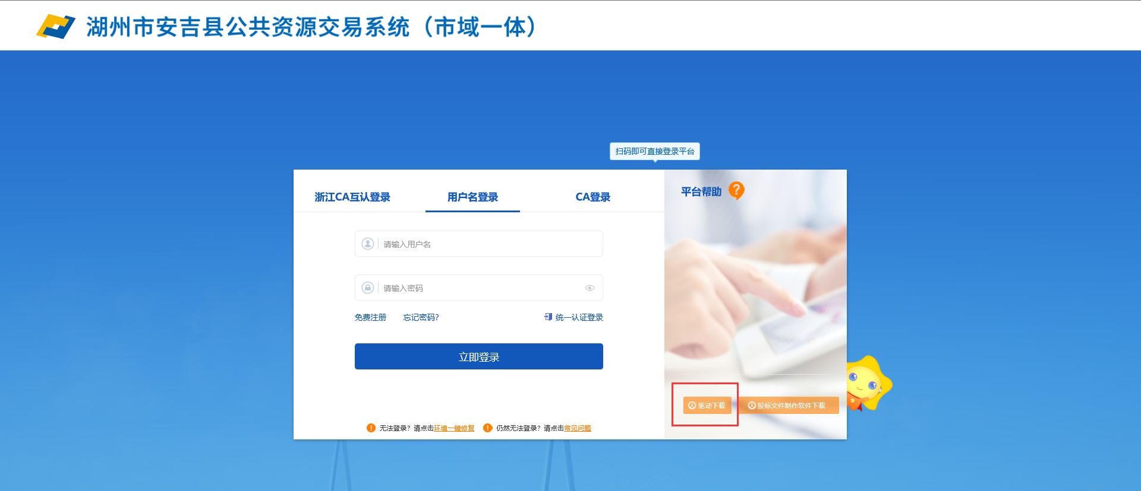
点击驱动下载
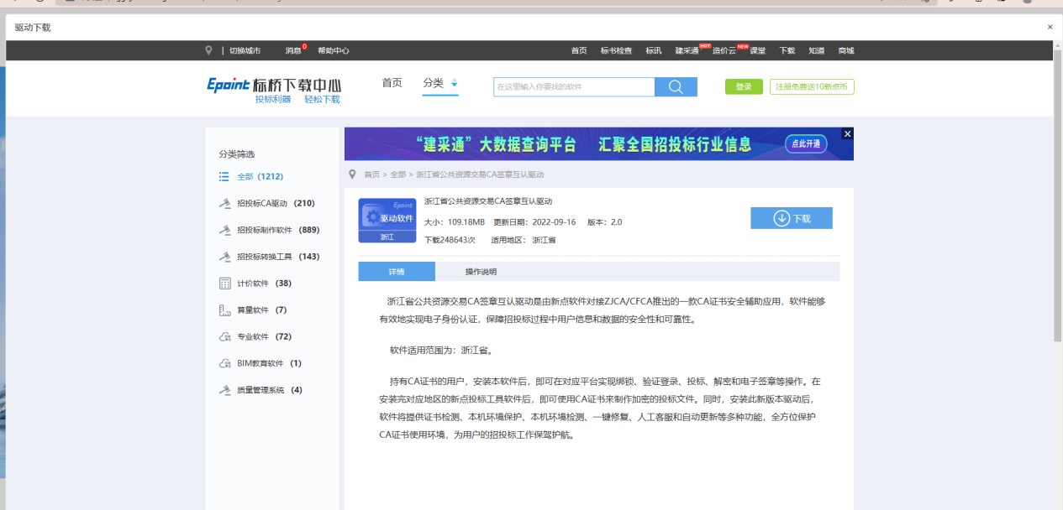
- 安装。
双击打开所下载的驱动。
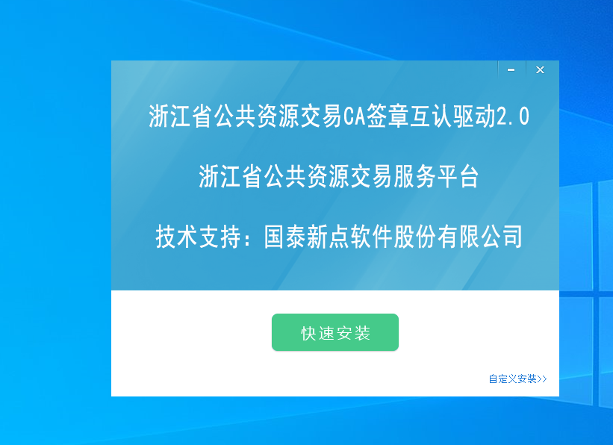
点击快速安装；
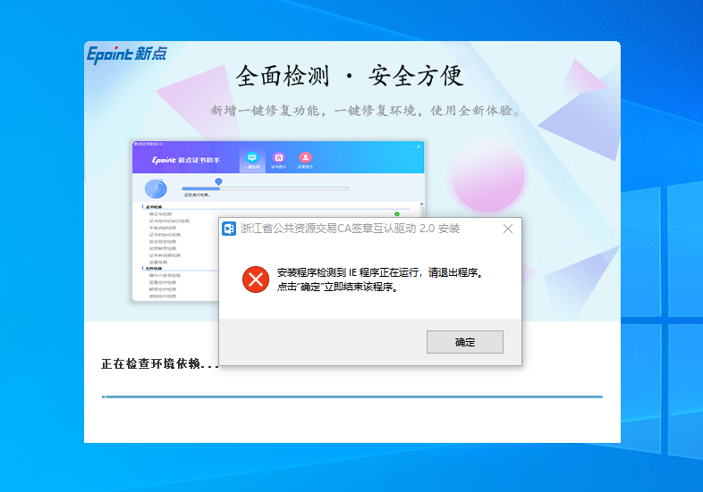
再点击确定，注：安装驱动时关闭浏览器；
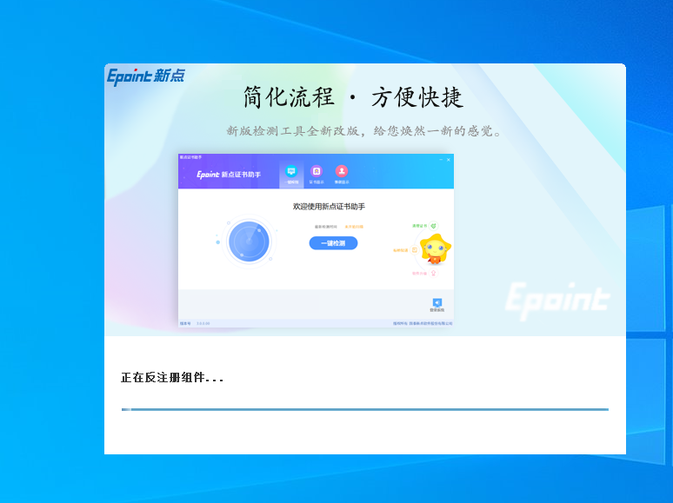
点击完成；

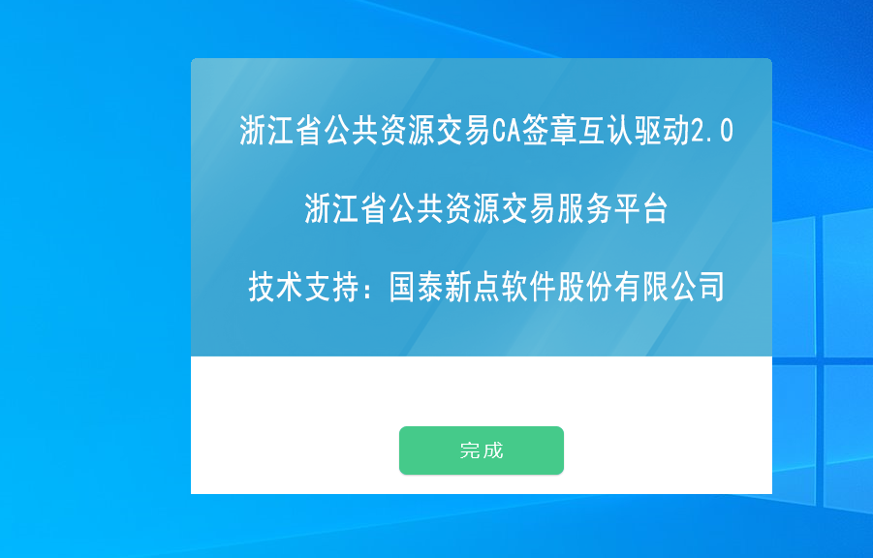

业务管理

操作步骤：
开标准备：打开ie浏览器（ie10及以上）进入开标大厅，在首页先进行环节配置
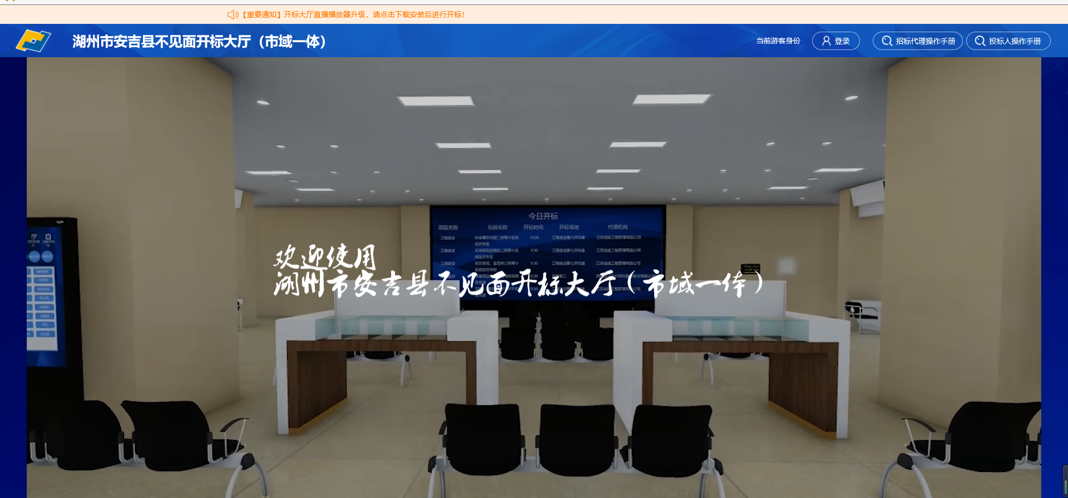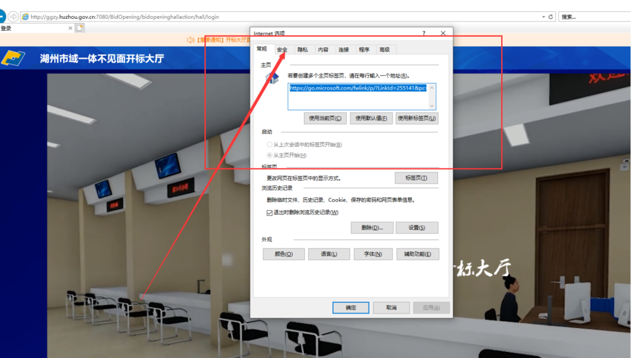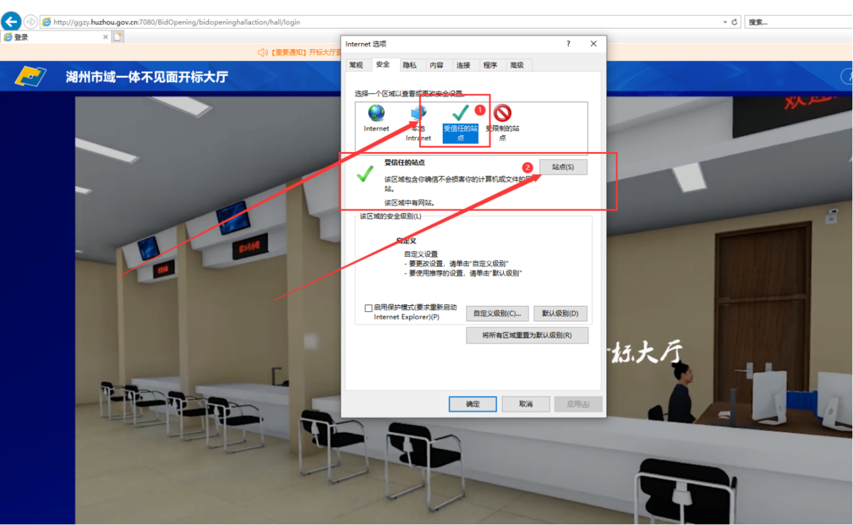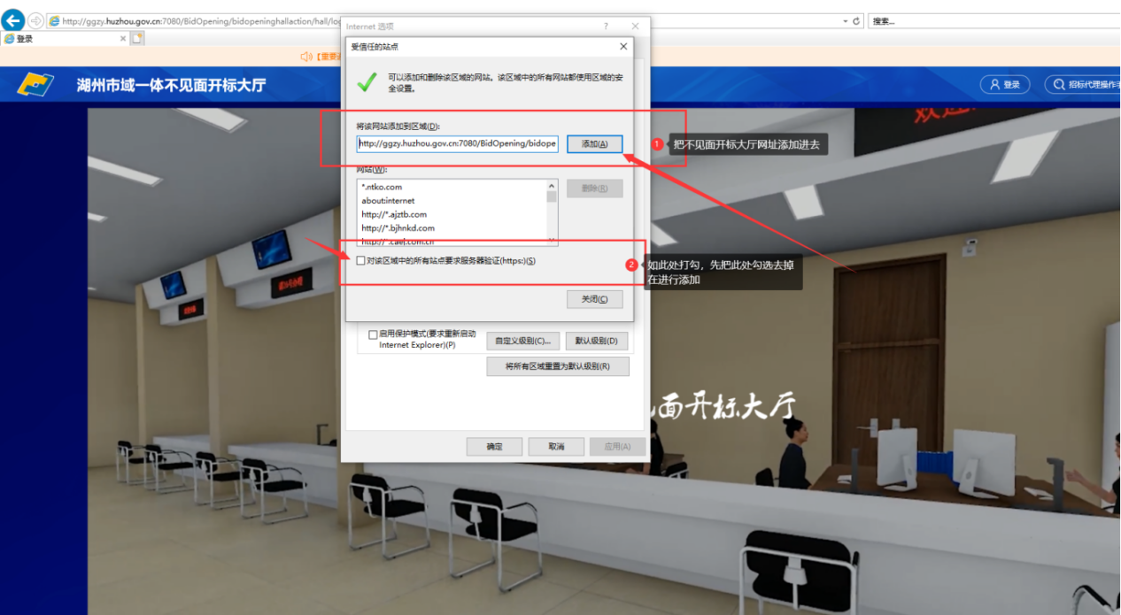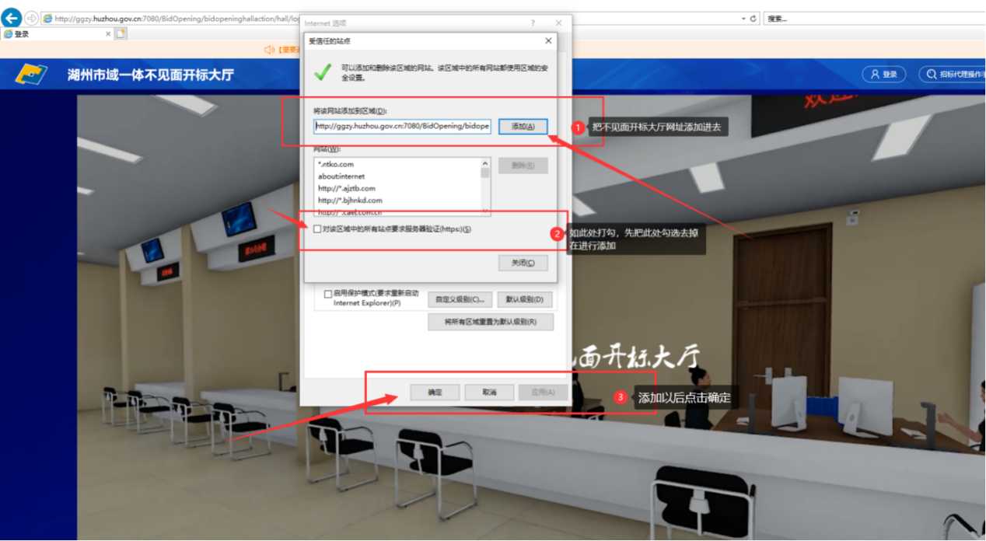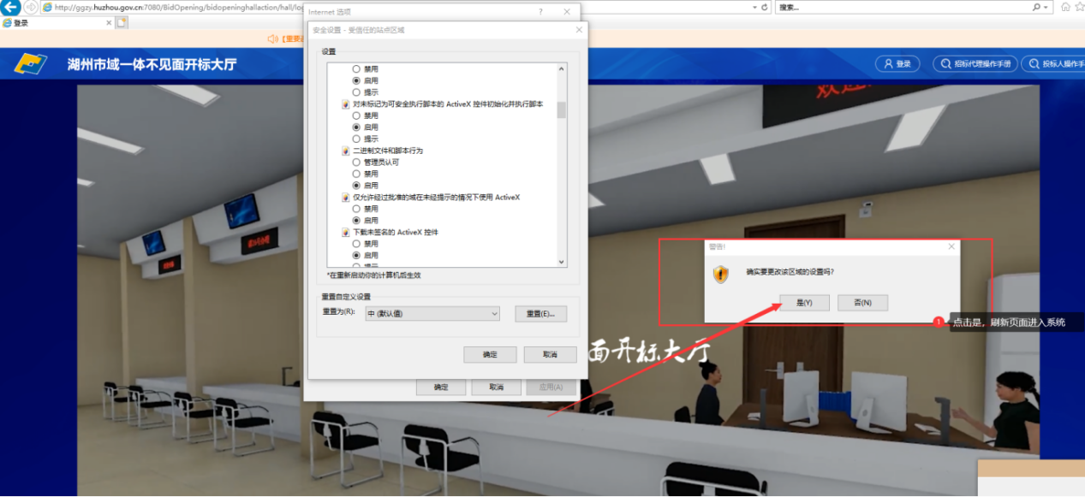

- 1.点击登录按钮，选择身份登录和登录地区输入账号密码进行登陆（如果有CA锁则插入CA锁，点击登录，选择登录地区然后输入密码）。
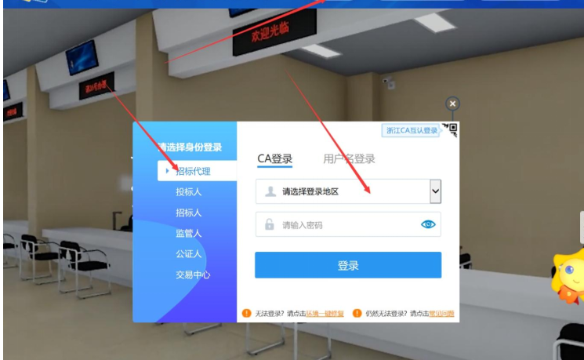
浙江ca互认用户用户点击浙江ca互认进行扫码登录系统
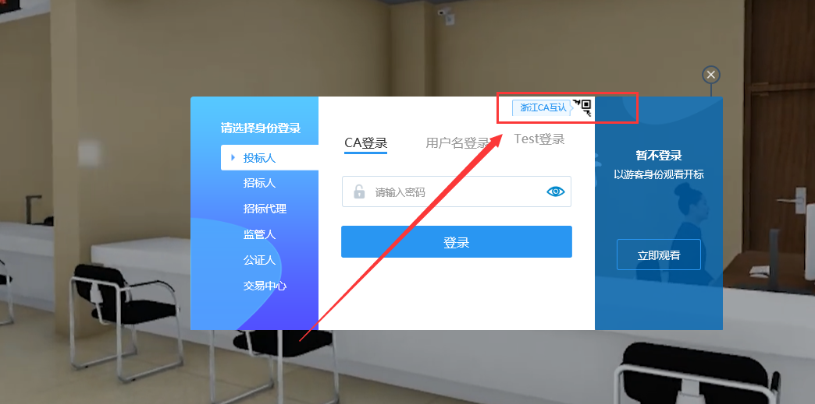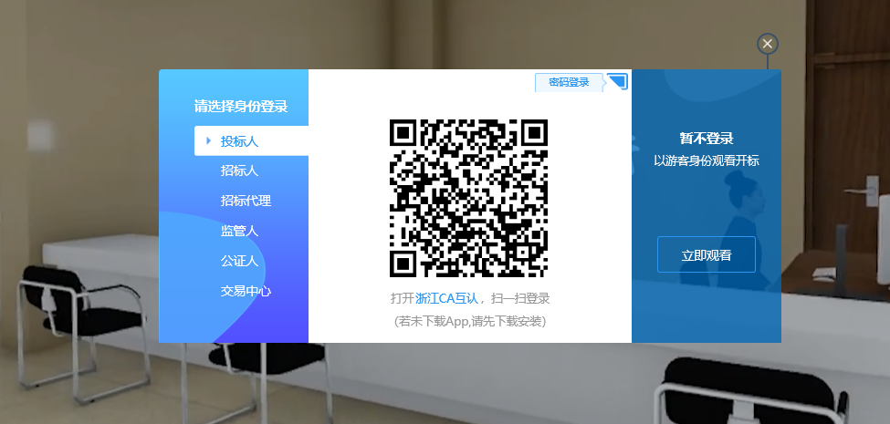
成功登录后，可以进入投标单位系统。

- 登陆成功后可进入代理单位系统，在我的项目中可以找到今日开标项目（今日开标项目仅开标当天可见）、在历史开标项目中可以找到之前开标的项目。
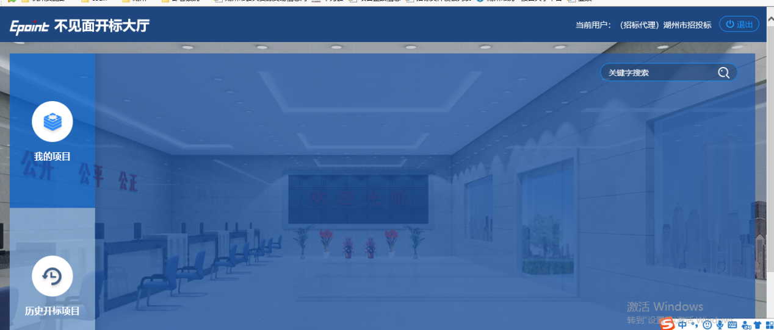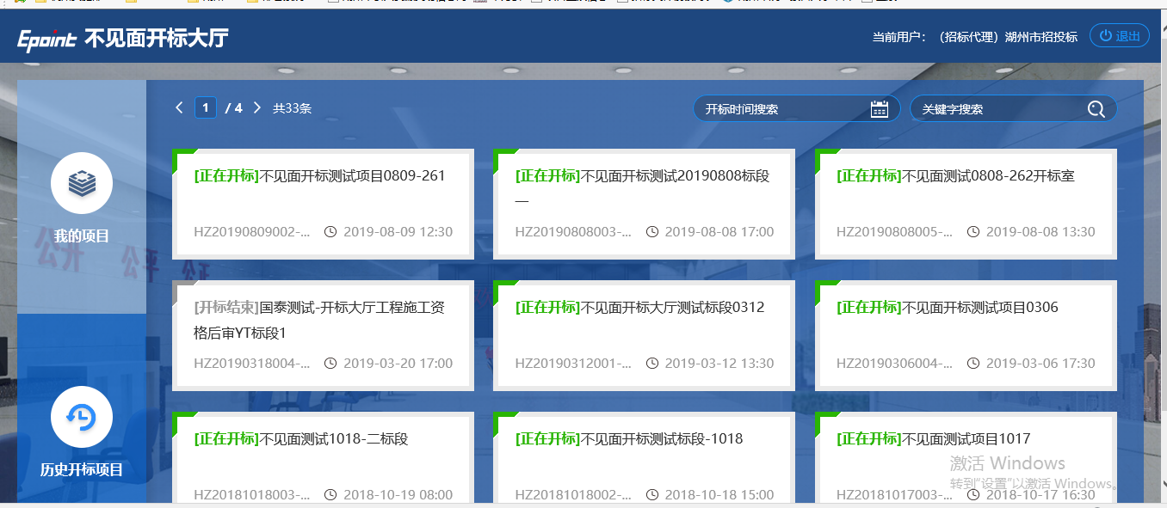

3.阅读开标流程及注意事项

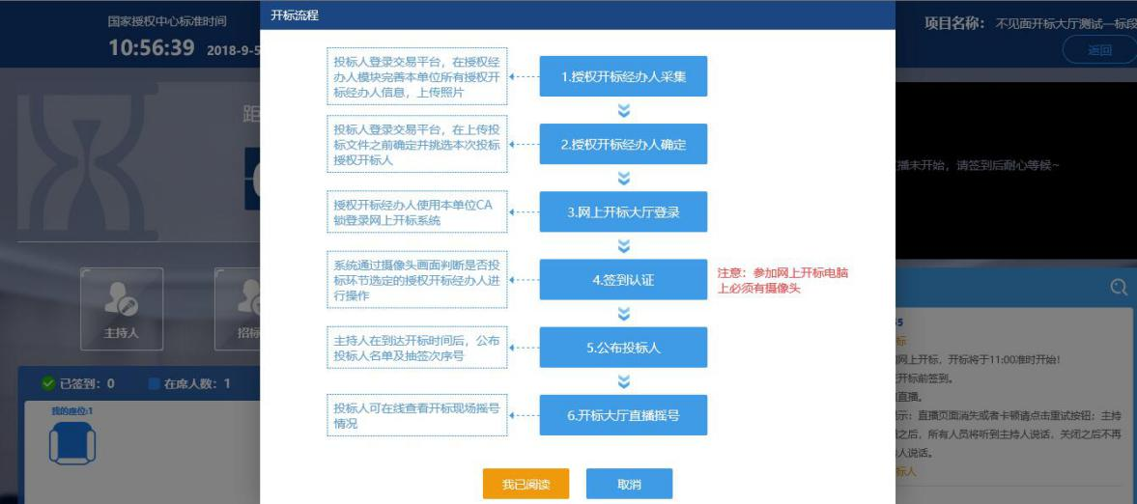

新系统无需在线签到

3.2 直播间的进入

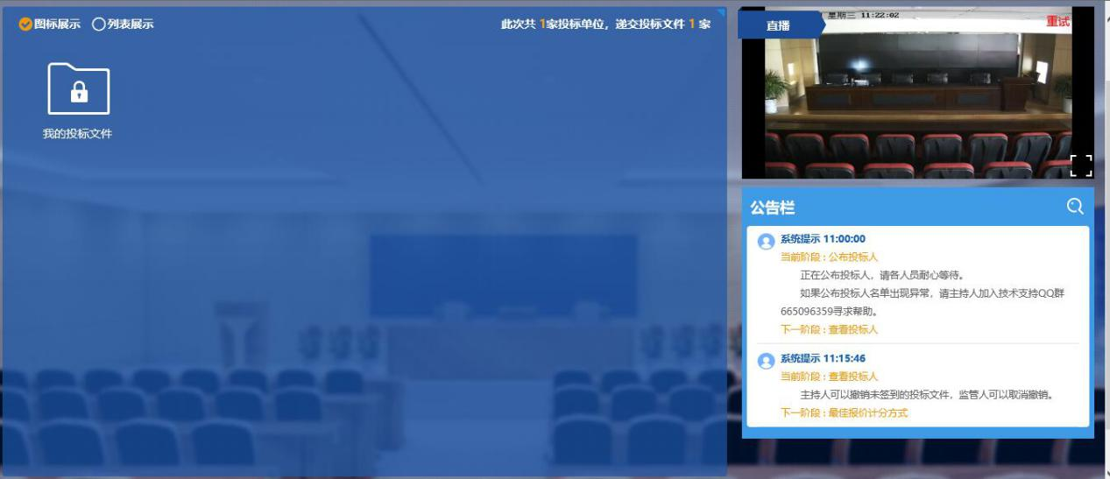

当代理开启直播并创建房间后，投标单位将自动进入直播房间并接收到现场开标画面及声音。
3.3.公布投标人
代理会在线公布投标人，可以看到所以投标单位
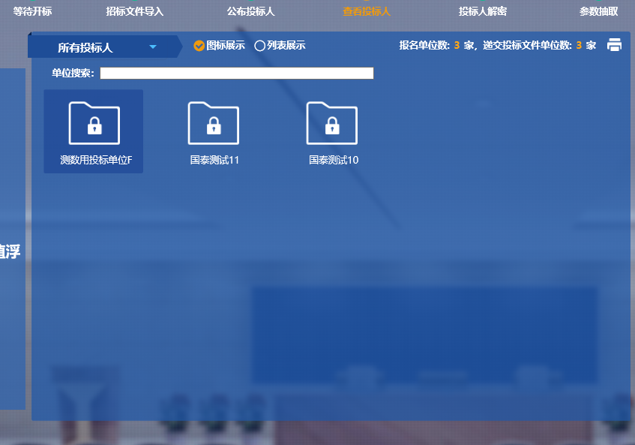
3.4 投标人解密

1.进入投标人解密环节后，投标人界面会展现解密界面，输入pin码并点击解密
（注：此处投标人解密默认时间为30分钟，超过30分钟无法正常解密视为投标单位自身原因放弃，故招标文件中应明确（系统原因除外））
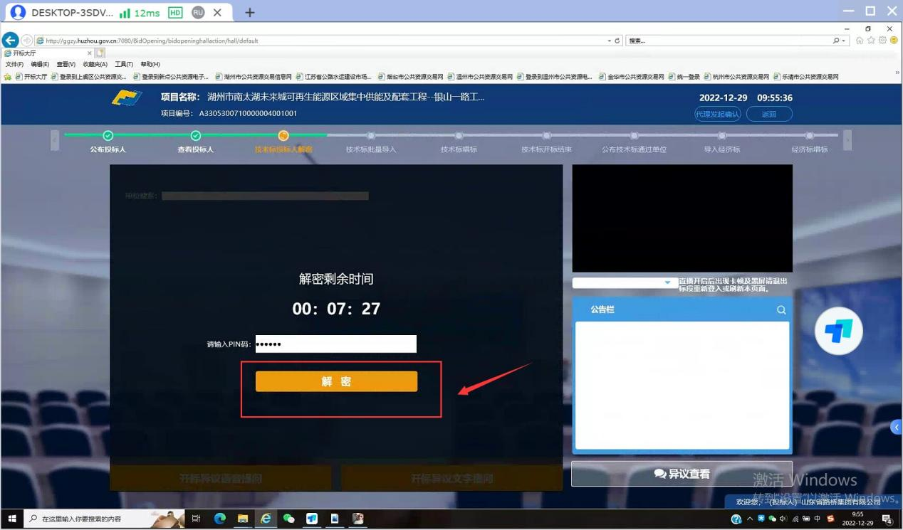

2.解密完成后，我的投标文件图标将会变成解锁状态，说明已经解密成功。

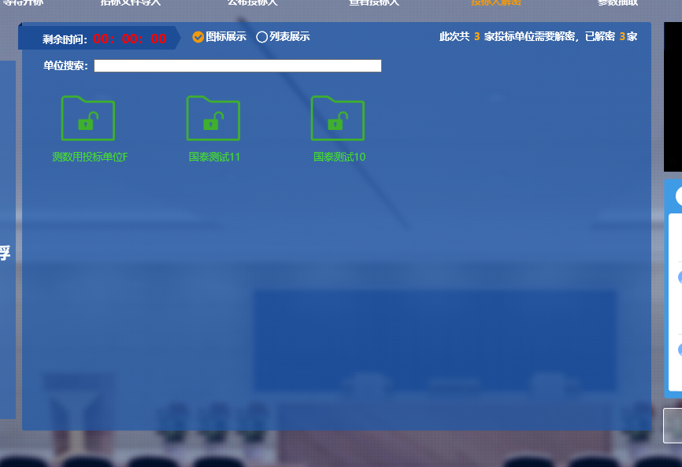

3.5 抽取系数
进入基准价系数的抽取环节，相应的投标单位将会显示系数界面。并且在抽取过程中提醒各投标单位切换至抽签摇号特写镜头。
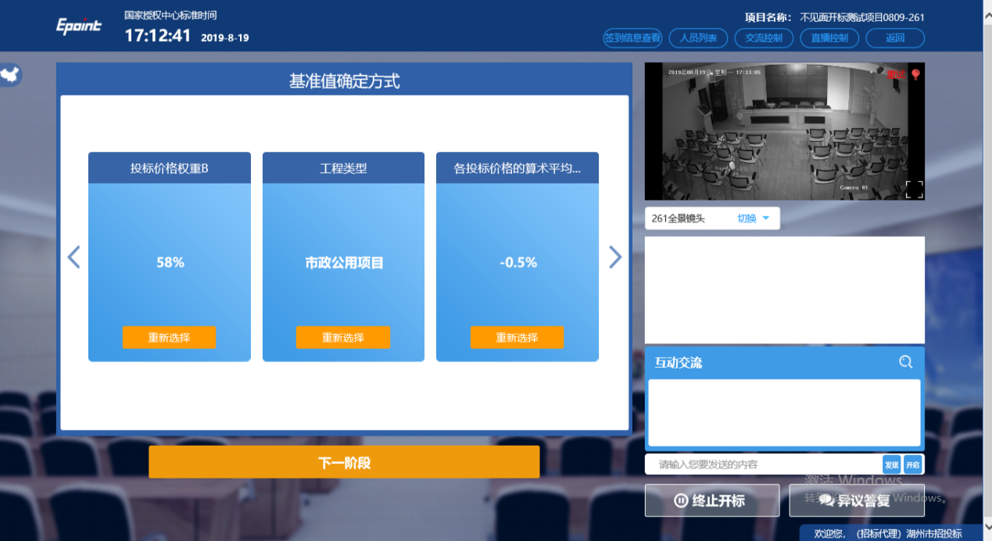

3.6.批量导入
投标人需耐心等待。。。
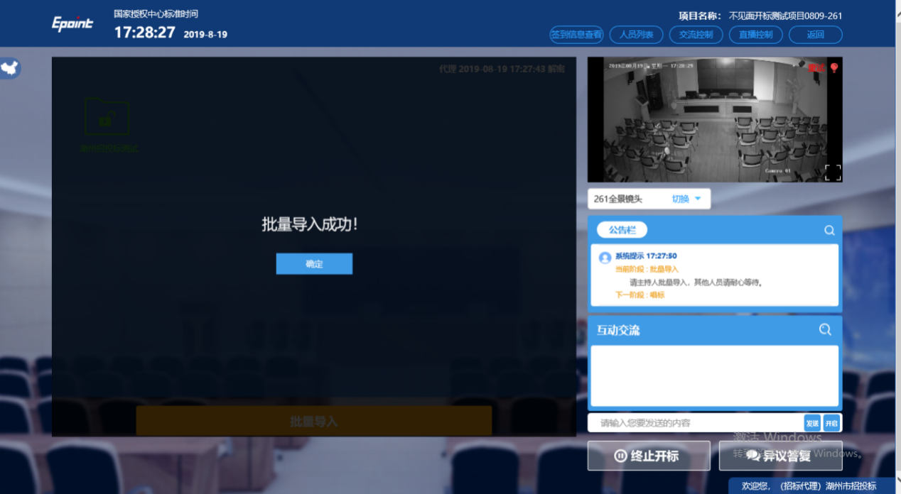

3.7唱标

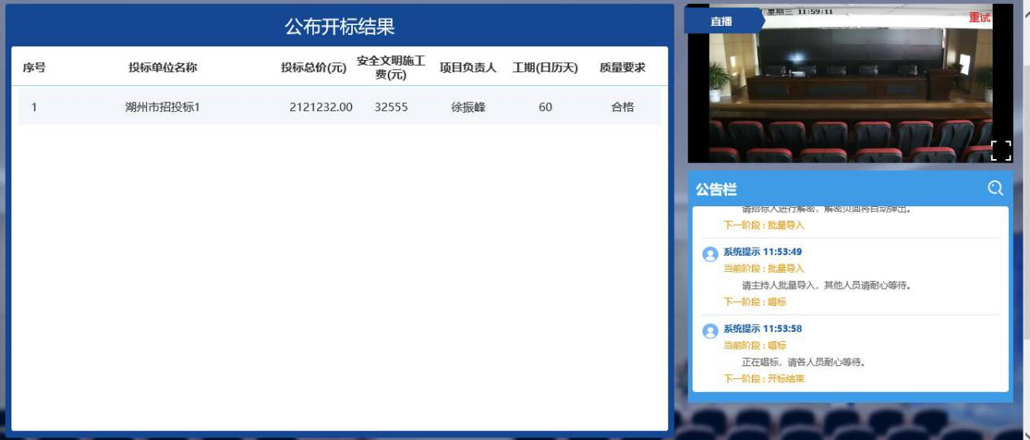
3.8.开标结束
招标代理点击开标结束并关闭直播

